1. Išgavimo būdas boro rūgšties, kurios formulė
R₃-B(OH)₂
kur R₃ yra parinktas iš grupės, susidedančios iš C₁-C₆ linijinio arba šakoto alkilo, C₃-C₆ cikloalkilo ir C₆ arilo, pasirinktinai pakeisto grupe, parinkta iš grupės, susidedančios iš metilo, etilo, n-propilo, i-propilo, n-butilo, antr-butilo, t-butilo ir fenilo,
iš vandeninio mišinio, pasirinktinai apimančio polinį tirpiklį, minėtas procesas apima šiuos etapus:
- vandeninio mišinio sumaišymą su organiniu tirpikliu, nesimaišančiu su vandeniu, parinktu iš 4-metil-2-pentanono (MIBK), 3-pentanono ir 2-pentanono, kur boro rūgšties ir su vandeniu nesimaišančio tirpiklio svorio santykis apima nuo 1:10 iki 1:20 (m/m),
- vandeninio tirpalo pridėjimą iki galutinės pH vertės, apimančios nuo 6 iki 7, ir
- boro rūgšties paskirstymą organinėje su vandeniu nesimaišančioje fazėje, ir organinės su vandeniu nesimaišančios fazes išgavimą.

2. Būdas pagal 1 punktą, kur boro rūgštis, kurios formulė R₃-B(OH)₂, yra naudojama diolio apsaugai, arba susidaro po hidrolizės.

3. Būdas pagal 1 punktą, kur organinis su vandeniu nesimaišantis tirpiklis yra 4-metil-2-pentanonas.

4. Būdas pagal 1 punktą, kur boro rūgšties ir su vandeniu nesimaišančio tirpiklio santykis apima nuo 1: 13 iki 1:16 (m/m).

5. Būdas pagal 1 punktą, kur R₃ yra fenilas, metilu pakeistas fenilas, metilas arba butilas.

6. Būdas pagal 5 punktą, kur R₃ yra fenilas.

7. Būdas pagal bet kurį iš 1 - 6 punktų, kur boro rūgšties paskirstymas organinėje su vandeniu nesimaišančioje fazėje atliekamas serijiniu arba nepertraukiamu režimu.

8. Būdas pagal 7 punktą, kur minėta organinė su vandeniu nesimaišanti fazė yra naudojama pakartotinai.

9. Būdas pagal bet kurį iš 1 - 8 punktų, kuris yra atliekamas boro rūgšties išgavimui, kaip apibrėžta 1 punkte, susidarančiai iopamidolio (II) gamybos proceso metu, apima šią reakciją:
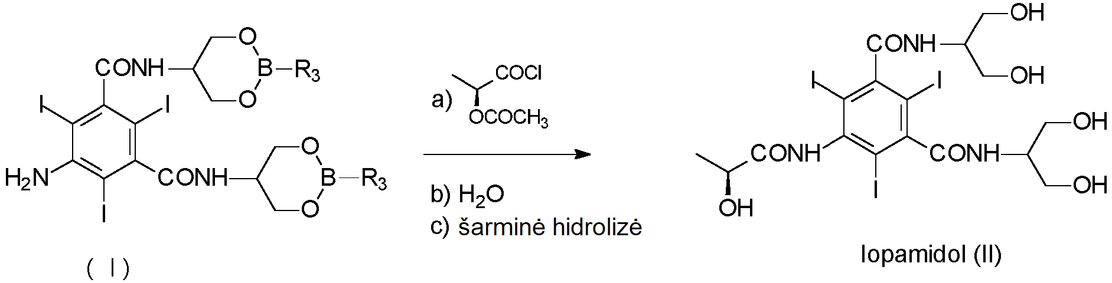
kur R₃ yra linijinis C₁-C₆ arba šakotas alkilas, C₃-C₆ cikloalkilas arba C₆ arilas, pasirinktinai pakeistas grupe, parinkta iš grupės, susidedančios iš metilo, etilo, n-propilo, i-propilo, n-butilo, antr-butilo, t-butilo ir fenilo;
ir apima šiuos etapus:
a) junginio (I) reakciją su acilinančiu agentu (S)-2-(acetiloksi)propanoilchloridu reakcijos terpėje tam, kad būtų gautas junginio (I) N-(S)-2-(acetiloksi)propanoilo darinys;
b) tarpinio produkto iš pakopos a) hidrolizavimą vandeniniu tirpalu, kurio pH apima nuo 0 iki 7, pridedant vandens arba praskiesto šarminio tirpalo, išlaisvinant hidroksilus iš boro turinčių apsauginių grupių, gaunant junginio (II) acetiloksi darinį;
c) junginio (II) acetiloksi darinio šarminę hidrolizę, atkuriant (S)-2-(hidroksi)propanoilo grupę tam, kad būtų gautas iopamidolis (II).

10. Būdas pagal 9 punktą, kur boro rūgšties išgavimas yra atliekamas minėtame etape b), ekstrahuojant su pagalbiniu tirpikliu.

11. Būdas pagal 9 punktą, kur išgauta boro rūgštis yra parinkta iš grupės, susidedančios iš fenilboro rūgšties, p-tolilboro rūgšties, butilboro rūgšties ir metilboro rūgšties.

12. Būdas pagal 11 punktą, kur išgauta boro rūgštis yra fenilboro rūgštis.

